LE_09_05_GRAM01

TEXTOS
Proposición 1
Proposición 2
Llegamos a la fiesta muy temprano; aún no había nadie.

Signo de puntuación
MAQUETA
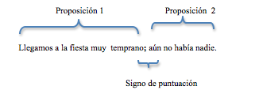
LE_09_05_GRAM02

TEXTOS
Proposición 1
Proposición 2
Edwin ha subido a descansar; Juan está preparando el almuerzo.

Signo de puntuación

MAQUETA

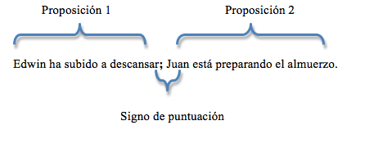

LE_09_05_GRAM03

TEXTOS
Proposición principal
Proposición subordinada
La fecha oficial expiró; esperaremos a la próxima convocatoria.

Signo de puntuación

MAQUETA
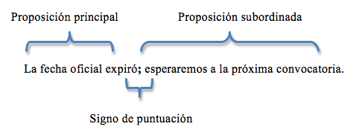
LE_09_05_GRAM04

TEXTOS

Proposición 1

Proposición 2

Proposición 3

Puedes tomar un descanso y probar el jugo; las empanadas las dejamos para más tarde.

Enlace

Signo de puntuación

Oración compuesta por coordinación

Oración compuesta por yuxtaposición

MAQUETA

